Отдел по образованию,
молодежной политике, культуре и спорту
администрации Хохольского муниципального района
Воронежской области
__________________________________________________________________

Приказ

«13» марта 2018 г. № 118

О проведении XVII районного
фестиваля театрального
детского творчества «Синяя птица»

В соответствии с планом работы отдела по образованию, молодёжной политике, культуре и спорту администрации Хохольского муниципального района, на основании положения о XVII районном фестивале театрального детского творчества «Синяя птица»
приказываю:
- Провести 28 марта 2018 года в 10.00 часов базе Хохольского СЦКиД XVII районный фестиваль театрального детского творчества «Синяя птица».
- Утвердить Положение о XVII районном фестивале театрального детского творчества «Синяя птица» (приложение 1), состав оргкомитета, состав жюри (приложение 2).
- Руководителям общеобразовательных школ:
  - Довести настоящий приказ до учительских и ученических коллективов школ и провести необходимую организаторскую работу по направлению учащихся для участия в фестивале.
  - Для участия в XVII районном фестивале театрального детского творчества «Синяя птица» направить в районный оргкомитет до 1 марта 2018 года заявки на участие в фестивале и необходимые документы в соответствии с Положением.
  - Обеспечить участие детских театральных коллективов в XVII районном фестивале театрального детского творчества «Синяя птица».
4. Директору Хохольского СЦКиД (Князева М.В.)
4.1. Предоставить для проведения районного фестиваля «Синяя птица» помещение и необходимое оборудование.
5. Директорам общеобразовательных учреждений:

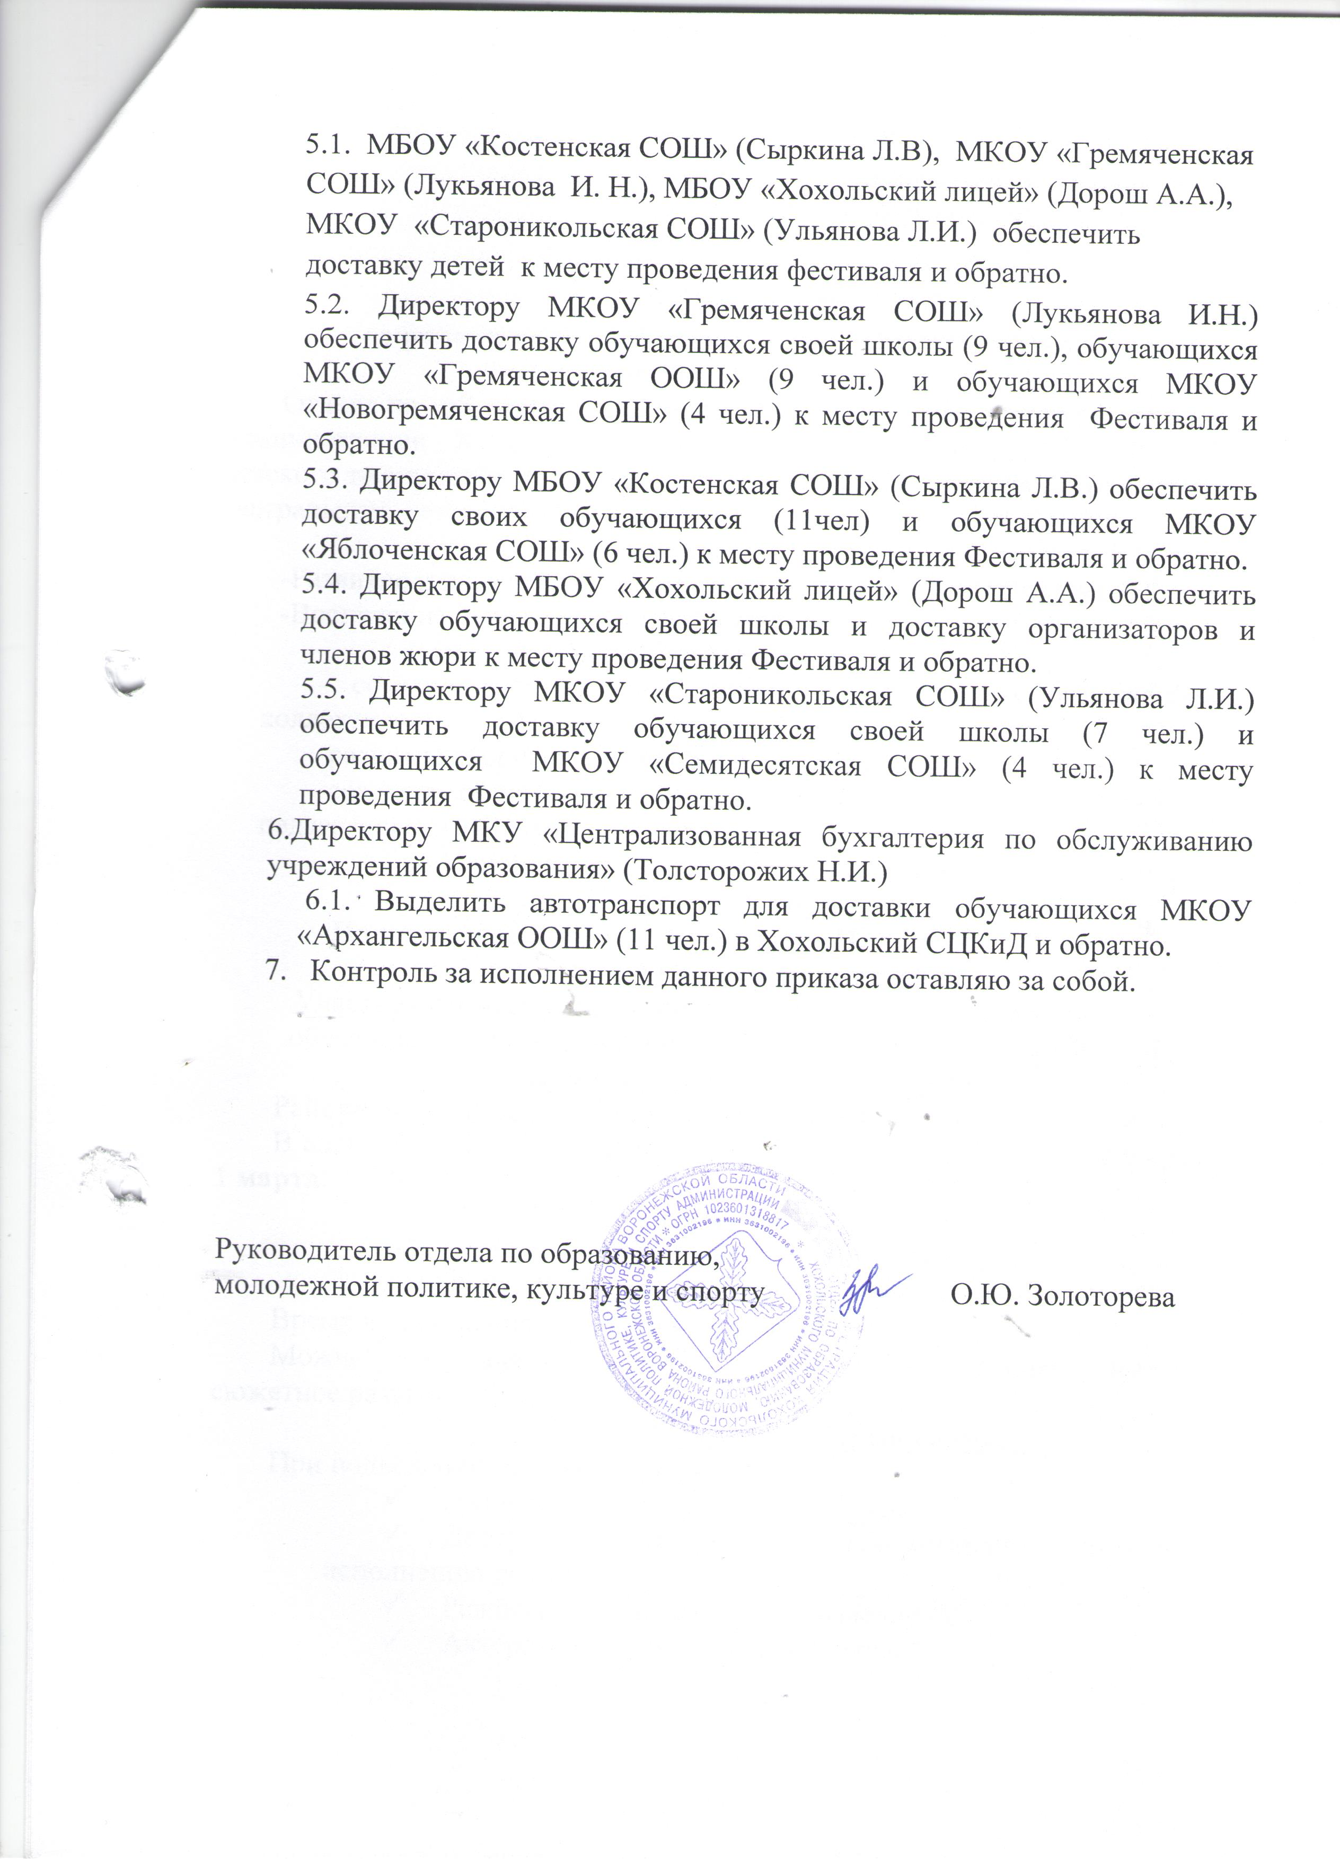

Приложение № 1
к приказу отдела по образованию,
молодежной политике, культуре и спорту
№ 118 от 13.03.2018г.

ПОЛОЖЕНИЕ
о районном XVII фестивале театрального детского
творчества «Синяя птица»
Отдел по образованию, молодежной политике, культуре и спорту администрации Хохольского муниципального района, МКУ ДО «Дом детского творчества» проводят в дни весенних школьных каникул фестиваль театрального детского творчества «Синяя птица».

Цель фестиваля:
-Развитие и популяризация детского театрального творчества;
-Воспитание чувства любви к прекрасному.

Задачи фестиваля:
- создание среды творческого общения детских разножанровых коллективов;
-развитие творческих способностей детей;
-создание общетеатрального пространства для обмена творческим и педагогическим опытом;
- пополнение репертуара детских театральных объединений. Тема фестиваля:
«По произведениям Н.Н.Носова и Э. Н. Успенского»
Участники конкурса
Участниками конкурса являются школьные театральные коллективы образовательных учреждений Хохольского муниципального района.

Порядок проведения фестиваля:
Районный фестиваль проводится в дни весенних каникул.
В адрес оргкомитета (e-mail: ddthoh@yandex.ru) направляется в срок до 1 марта:
- Заявка на участие, где указывается учреждение, общее количество выступающих, название произведения, автор.
- До 10 марта - программа выступления.
Время выступления ограничивается до 20 минут.
Можно брать как отдельное произведение, так и сцену, имеющую сюжетное развитие.

Конкурсные требования:
При подведении итогов будут учитываться:
- Литературные качества репертуара;
- Доступность выбранного произведения пониманию и исполнению детей;
- Режиссерская трактовка произведения;
- Актерское мастерство исполнителей;
- Художественно-декоративное и музыкальное оформление спектакля.

Подведение итогов и награждение
проводится по следующим номинациям:
- За лучшую режиссерскую работу;
- За лучшую женскую роль;
- За лучшую мужскую роль;
- За лучшее оформление сцены;
- За лучший костюм;
- За лучшее музыкальное оформление спектакля
- За лучшую роль второго плана;
- Приз зрительских симпатий

Приложение № 2
к приказу отдела по образованию,
молодежной политике, культуре и спорту
№ 118 от 13.03.2018г.

Состав оргкомитета проведения XVII районного фестиваля театрального детского творчества «Синяя птица»

- Попова О.В. – директор МКУ ДО «Дом детского творчества»;
- Закандыкина О.В. – методист МКУ ДО «Дом детского творчества»;

Состав жюри XVII районного фестиваля театрального
детского творчества «Синяя птица»

- Сарапова Т.И. – старший инспектор отдела по образованию, молодежной политике, культуре и спорту;
- Леонова Л.В. – о.и. директора МКУ «РЦКиД»
- Стародубцева И. В. – преподаватель театрального отделения МБУ ДО «Хохольская ДШИ» (по согласованию);
- Попова Л.Н. - представитель газеты «Народное слово».
- Ширинкина Н.Т. – педагог дополнительного образования МКУ ДО «Дом детского творчества».

